**Vincent BONNET**

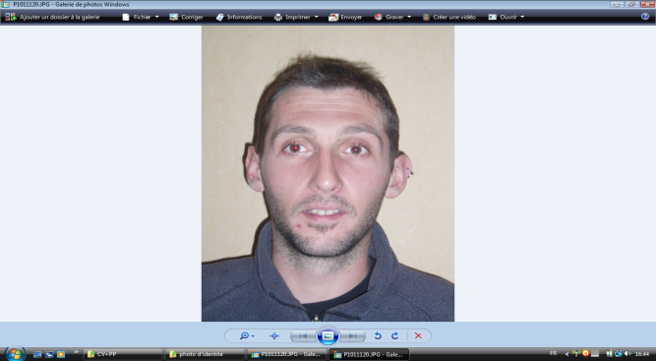

**46 avenue Edouard Michelin**

**63000 Clermont Ferrand**

**26 ans**

**Permis B, véhiculé**

**06 73 47 23 10**

**bonnet_vincent@live.fr**

|  |
| --- |
| ***FORMATION – DIPLOMES*** |

**2011 : DEJEPS** Animation Sociale (390 h) : Comptabilité/Management/Gestion d’équipe

**2010 : B**revet **P**rofessionnel de la **J**eunesse, de l’**E**ducation **P**opulaire et du **S**port, spécialité **L**oisirs **T**out **P**ublic

INFA Clermont-Ferrand (63)

**2006 :** **Brevet** d’**Aptitudes** aux **Fonctions** de **Directeur** 1ère partie

**2005 :** **Baccalauréat Sciences Economiques et Sociales** option **Economie** (Lycée Simone Weil au Puy en Velay)

**2002 :** **Brevet** d’**Aptitudes** aux **Fonctions** d’**Animateur** (Escalade-VTT-Canoë Kayak)

|  |
| --- |
| ***STAGES – EXPERIENCES PROFESSIONNELLES*** |

**Depuis**

**2010** - **Responsable d’Animation**, Centre FOL 23 Paul Léger, **Super Besse**

- **Directeur** de Séjours de Vacances :

Centre FOL 23 Louis Gaston Roussillat (17), 2 mois

Centre FOL 23 Paul Léger de Super Besse (63), 5 jours maternels

**2009  - Animateur Environnement, Garant Label CED** (Citoyenneté, Environnement, Développement Durable), et **Directeur** de Séjours de Vacances**,** Centre FOL 23 René Couzinet à l’Aiguillon sur Mer

**- Représentant FOL 23** aux **A**ssises **N**ationalesde l’**E**ducationàl’**E**nvironnementvers un **D**éveloppement **D**urable **E.E.D.D.** Caen et Rencontre Nationales **CED Ligue de l’Enseignement**

**-** Formation **P’tits Débrouillards Activités Scientifiques et Techniques**, Clermont Ferrand

(Thématique : Eau & Volcans), 1 semaine

1. - Stage Garant Label CED, La Métralière (74), Ligue de l’Enseignement, 1 semaine

* **Animateur Permanent, Garant Label CED**

Centre FOL 23 Paul Léger de **Super Besse**

**2007  - Animateur Environnement,** Centre FOL 23 Paul Léger de **Super Besse, Classe de découverte Neige et Volcan**

**- Animateur Vie Quotidienne et Nature (séjours Neige et Nature),** Velay Vacances Loisirs, **Samoëns** (74).

**2006 - Animateur Environnement** FOL 43 : Centre du Cros (**Retournac**), 6 mois

Horizon 3000 (**Tence**), 5 semaines

Centre d’Accueil et de Vacances (**St Front**) 1 an et demi, **responsable CED**

|  |
| --- |
| ***TRAVAIL SAISONNIER*** |

* 1. **-** Directeur séjours de vacances FOL 61, 4 mois
* Directeur séjours de vacances FOL 23, 6 mois

**2005-2006 -** Animateur saisonnier**,** VVF **St Julien Chapteuil** (43), 2 mois

**2002-2005  -** Animateur saisonnier, Centre de loisirs sans hébergement : Août 2002 à Août 2006, Vacances scolaires,

**Allègre**, **Langeac,** **St Beauzire** / **Brioude**/ **Ste Florine** / **Brassac - les - Mines** (43), **Corse**

**Communauté de communes des Portes d’Auvergne**

|  |
| --- |
| ***INFORMATIQUE – LANGUES*** |

**√** Anglais : écrit, oral

**√**Espagnol : écrit, oral bon niveau

**√** Maîtrise d’Excel, Word, PowerPoint et navigation sur Internet

|  |
| --- |
| ***DIVERS*** |

**√** Représentant des Apprentis BP JEPS Infa de Clermont-Ferrand (2008-2010)

**√** P.S.C.1 (2009)

**√** Diplôme de Juge – Arbitre Tennis Départemental Haute-Loire (2004) –Sport: Bon niveau d’Escalade, VTT, Canoë-Kayak,

Football, Rugby, Randonnées pédestres

**√** Nature : volcanisme, eau, faune, flore

**√** Musique: Percussions ; Art: Photographie, Court métrage; Lecture: éclectique